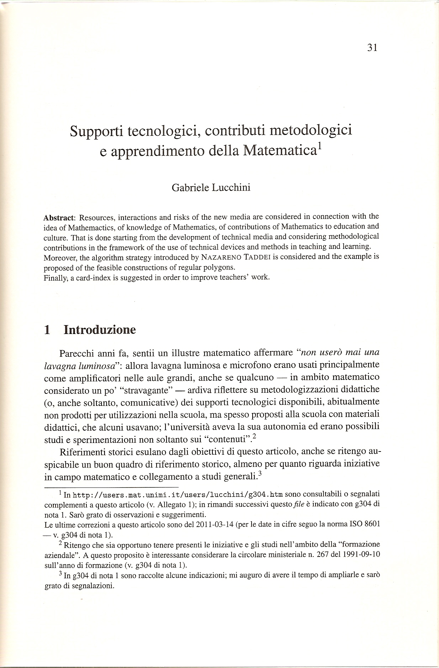
Due notizie a proposito di

Supporti tecnologici,
contributi metodologici
e apprendimento della Matematica

Gabriele Lucchini

All’articolo pubblicato nel n. 1 del 2011 (pp. 31-40) ritengo opportuno far seguire due notizie, anche come ulteriore stimolo alla riflessione sugli aspetti metodologici.
• La “Direzione Generale Istruzione, formazione e cultura” della Regione Lombardia, facendo riferimento alla Agenda Digitale Europea e al Piano Nazionale Scuola Digitale , ha pubblicato il bando Generazione Web Lombardia “finalizzato a sostenere l’acquisto e l’installazione, per l’avvio dell’anno scolastico 2012-2013, di attrezzature per la realizzazione di classi digitali”.
Nel relativo decreto (n. 5314 del 15 giugno) sono indicate le competenze di bilancio regionale per le risorse di complessivi 4.5000.000 euro e il concorso statale di circa 4.700.000 euro.
• In internet e in organi di stampa è stata data notizia del convegno di presentazione della ricerca Nativi digitali e apprendimento condotta dal CENSIS per l’Assessorato alla Cultura della Regione Calabria “su 2.300 studenti tra 11 e 19 anni e su 1.800 genitori”.
Gli interessati possono trovare informazioni in internet; mi limito a invitare a riflettere sulla citazione conclusiva dell’articolo di Avvenire indicato in nota 4: “Dalle opinioni raccolte tra i docenti – spiega infine il Censis – emerge una certa resistenza culturale, per la convinzione che l’approccio tradizionale sia più efficace e giusto”.

NB – Sarò grato di segnalazioni a gabriele.lucchini@unimi.it.

Informazioni sono reperibili in internet.
Informazioni sono reperibili in internet.
Testo di avvisi e decreto sono reperibili in internet.
Uso la denominazione data da Avvenire del 5 luglio nell’articolo “Con computer e Web più facile imparare” (p. 13).

